**深圳证券交易所**

**公开征集报名材料**

响应采购项目名称：

响应采购编号：

供应商名称（盖章）：

日期：

**目录**

报名材料一 供应商基本信息登记表 3

报名材料二 通用资格条件证明材料 4

报名材料三 专项资格条件证明资料（如有） 6

**报名材料一 供应商基本信息登记表**

供应商基本信息登记表

|  |  |  |  |  |
| --- | --- | --- | --- | --- |
| 报名的采购编号及采购项目名称  （参见附件1、附件2） | |  | | |
| 基本信息 | 公司全称 |  | | |
| 纳税人识别号  （统一社会信用代码） |  | | |
| 注册地址 |  | | |
| 注册资本 |  | | |
| 企业类型 |  | | |
| 成立日期 |  | | |
| 法定代表人 |  | | |
| 是否为中小企业 |  | | |
| 上市公司代码（如有） |  | | |
| 联系人信息1 | 姓名 |  | 手机号码 |  |
| 职务 |  | 电子邮箱 |  |
| 联系人信息2 | 姓名 |  | 手机号码 |  |
| 职务 |  | 电子邮箱 |  |
| 最近三年无重大违法记录声明 | 我公司在此严正声明：我公司在最近三年内年未发生重大产品质量问题、无严重违法失信行为、无重大违法犯罪行为、无重大不良记录。 | | | |
| 声明与承诺 | 我公司保证所提交的所有文件及内容真实、有效，并愿意承担因资料错误、虚假数据、虚假资料及伪造资格证明、假冒伪劣产品、非正规进货渠道等有失诚信行为所导致的一切后果。我公司承诺不论与深圳证券交易所是否有合作关系，均保证不会以深圳证券交易所名义进行虚假宣传。 | | | |
| 填表人、填写日期 |  | 法定代表人（或者授权代表）签字：  盖章（公章） | | |

（注：本表以电子表单填写的，以最新的电子表单格式为准）

**报名材料二 通用资格条件证明材料**

1. 提供符合工商行政管理有关规定的营业执照扫描件。
2. 提供“信用中国”网站相关截图（提供从本公开征集发出至响应截止这段期间的截图）。

举例：

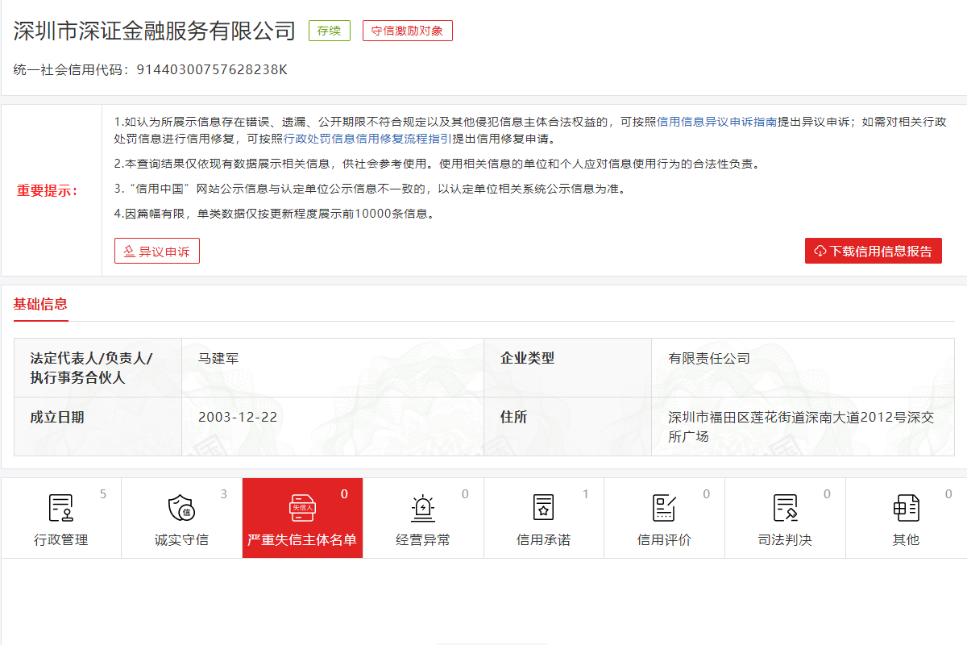

1. 提供中国政府采购网相关截图（提供从本公开征集发出至响应截止这段期间的截图）。

举例：

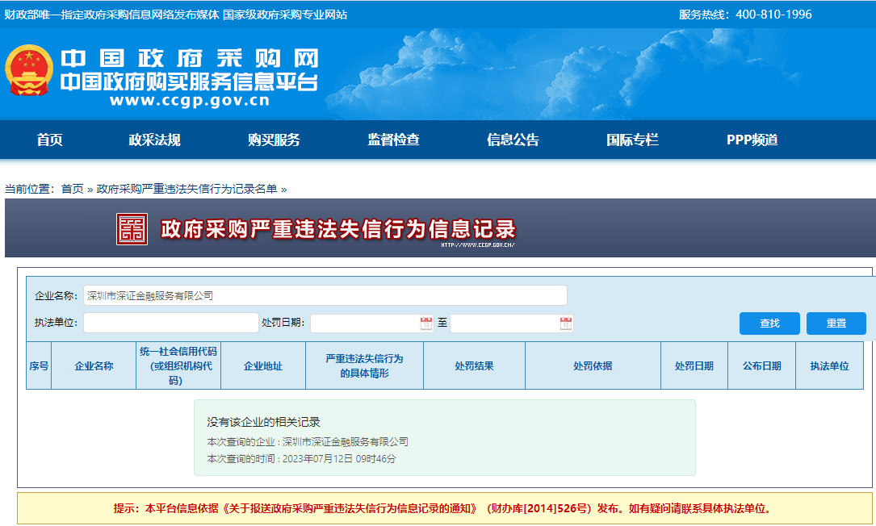

**报名材料三 专项资格条件证明资料（如有）**

详见附件1《深圳证券交易所2025年行政类采购项目公开征集清单》、附件2《深圳证券交易所2025年信息技术类采购项目公开征集清单》，根据报名参加公开征集的采购项目提出的专项资格条件要求提供。